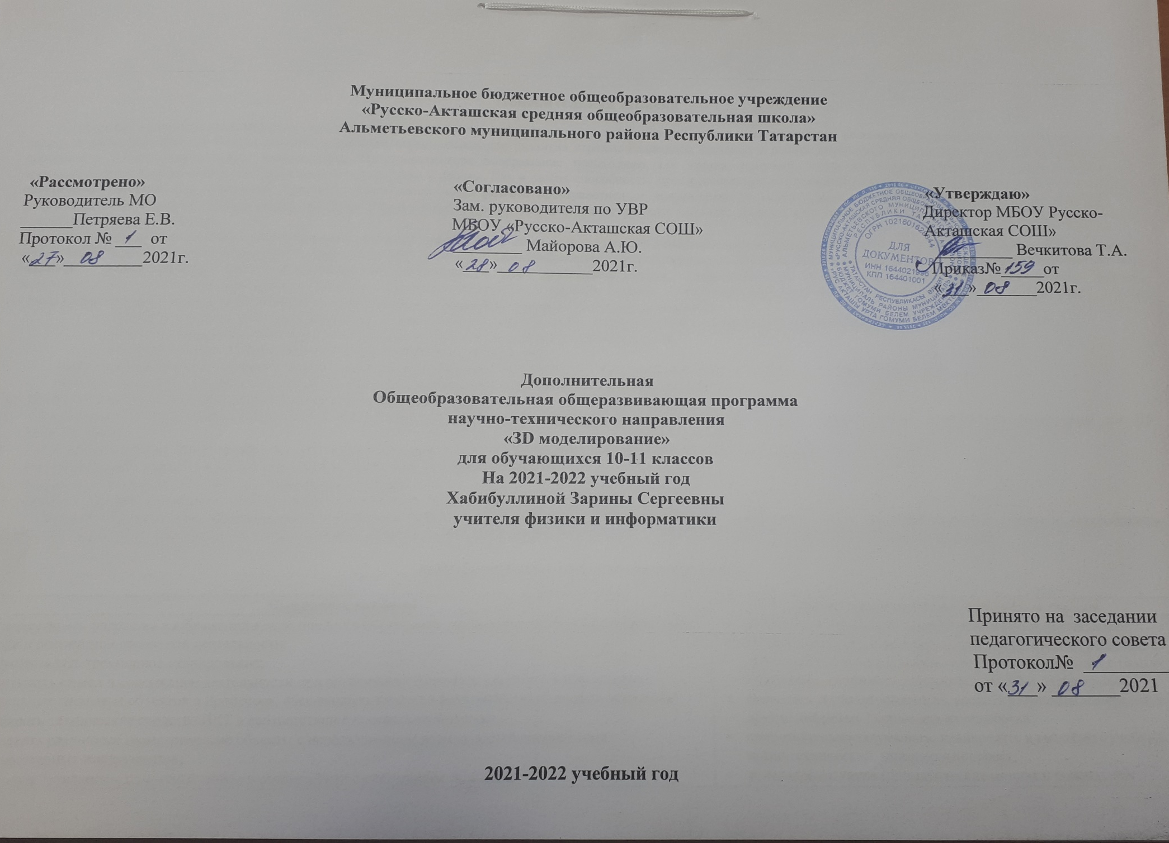Пояснительная записка
Мировая и отечественная экономика входят в новый технологический уровень, который требует иного качества подготовки инженеров. В то же время нехватка инженерных кадров в настоящее время в России является серьезным ограничением для развития страны. Решающее значение в работе инженера-конструктора или проектировщика имеет способность к пространственному воображению. Пространственное воображение необходимо для чтения чертежей, когда из плоских проекций требуется вообразить пространственное тело со всеми особенностями его устройства и формы. Как и любая способность, пространственное воображение может быть улучшено человеком при помощи практических занятий. Как показывает практика, не все люди могут развить пространственное воображение до необходимой конструктору степени, поэтому освоение 3D-моделирования в основной средней школе призвано способствовать приобретению соответствующих навыков. Данный курс посвящен изучению методов 3D-моделирования с помощью программы Tinkercad.
В основе программы лежит системно-деятельностный подход, который создает основу для самостоятельного успешного усвоения обучающимися новых знаний, умений, компетенций, видов и способов деятельности. Программа «3d - моделирование» предназначена для обучающихся 12-16 лет. Направлена на формирование методологических качеств учащихся – умение поставить цель и организовать ее достижение, а также креативных качеств – вдохновенность, гибкость ума, критичность, наличие своего мнения, коммуникативных качеств, обусловленных необходимостью взаимодействовать с другими людьми, с объектами окружающего мира и воспринимать его информацию. В ходе изучения компьютерных технологий у младших школьников могут быть сформированы следующие способности:
- использовать различные способы поиска, сбора, обработки, анализа, организации, передачи и интерпретации информации;
- готовить свое выступление и выступать с аудио-, видео- и графическим сопровождением;
- соблюдать нормы информационной избирательности, этики и этикета.
Цель – формирование и развитие у обучающихся интеллектуальных и практических компетенций в области создания пространственных моделей,
освоение элементов основных предпрофессиональных навыков специалиста по трёхмерному моделированию.
Для реализации поставленной цели необходимо решить следующие задачи:
- сформировать положительное отношение к алгоритмам трехмерного моделирования и представление об основных инструментах программного обеспечения для 3D-моделирования;
- сформировать умения ориентироваться в трёхмерном пространстве сцены, эффективно использовать базовые инструменты создания объектов;
- модифицировать, изменять и редактировать объекты или их отдельные элементы;
- объединять созданные объекты в функциональные группы;
- создавать простые трёхмерные модели и распечатывать их на 3dпринтере.
Возраст обучающихся, образовательной программы учащиеся школы 14–17 лет. Обучающиеся этого возраста способны на высоком уровне усваивать разнообразную информацию. Программа рассчитана на детей различных способностей и одаренности, по желанию, так как у всех детей есть большой интерес к творчеству.

Планируемые результаты освоения программы

Выпускник научится | Выпускник получит возможность научиться
- осуществлять фиксацию изображений в ходе процесса обсуждения, проведения эксперимента, фиксацию хода и результатов проектной деятельности;  - осуществлять трехмерное сканирование;  - учитывать смысл и содержание деятельности при организации фиксации, выделять для фиксации отдельные элементы объектов и процессов, обеспечивать качество фиксации существенных элементов;  - выбирать технические средства ИКТ в соответствии с поставленной целью;  - создавать различные геометрические объекты с использованием возможностей специальных компьютерных инструментов;  - создавать диаграммы различных видов в соответствии с решаемыми задачами;  - создавать виртуальные модели трехмерных объектов;  - создавать графические объекты проведением произвольных линий с использованием специализированных компьютерных инструментов и устройств;  - искать информацию в различных базах данных, создавать и заполнять базы данных;  - формировать собственное информационное пространство: создавать системы папок и размещать в них нужные информационные источники, размещать информацию в Интернете;  - анализировать результаты своей деятельности и затрачиваемых ресурсов;  - проводить эксперименты и исследования в виртуальных лабораториях;  - проектировать виртуальные и реальные объекты и процессы, использовать системы автоматизированного проектирования;  - конструировать и моделировать с использованием материальных конструкторов с компьютерным управлением и обратной связью;  - моделировать с использованием средств программирования;  - проектировать и организовывать свою индивидуальную деятельность и групповую деятельность, организовывать свое время с использованием ИКТ;  - использовать формальные (математические) модели, понимать разницу между математической (формальной) моделью объекта и его натуральной («вещественной») моделью, между математической (формальной) моделью объекта и его словесным описанием;  - строить модели различных устройств и объектов в виде исполнителей, описывать возможные состояния и системы команд этих исполнителей;  - находить в учебной литературе сведения, необходимые для конструирования объекта и осуществления выбранной технологии. | - использовать возможности ИКТ в творческой деятельности;  - взаимодействовать с партнерами (одноклассниками, ребятами из других ОУ) с использованием возможностей Интернет в рамках программы инженерно-компьютерного 3D моделирования;  - проводить научные измерения, вводить результаты измерений и другие цифровые данные для их обработки;  - самостоятельно задумывать, планировать и выполнять учебный и/или технический, инженерный проект;  - использовать такие математические методы и приемы, как перебор логических возможностей, математическое моделирование;  - использовать такие естественнонаучные методы и приемы, как абстрагирование от привходящих факторов, проверка, проверка на совместимость с другими известными фактами;  - осознавать свою ответственность за достоверность полученных знаний, за качество выполненного проекта;  - определять достоверную информацию в случае наличия противоречивой или конфликтной ситуации;  - организовывать и осуществлять проектную деятельность на основе установленных норм и стандартов, на основе поиска и использования новых технологических решений, планировать и организовывать технологический процесс с учетом имеющихся ресурсов и условий;  - осуществлять презентацию, экономическую и экологическую оценку проекта, давать примерную оценку цены произведенного продукта как товара на рынке; разрабатывать варианты рекламы для полученного продукта

Содержание учебно-тематического плана
Тема 1. Вводное занятие. (2 ч.)
Правила работы в лаборатории и организация рабочего места. Области использования 3-чмерной графики и ее назначение. Демонстрация Возможностей 3-чмерной графики. Основы 3D моделирования. 3D принтер. Демонстрация 3D моделей.
Тема 2. Создание 3D моделей в Tinkercad (4 ч.)
Основные способы построения моделей. Выполнение эскизов. Знакомство с интерфейсом программы Tinkercad. Создание моделей.
Тема 3. Программа Autodesk Fusion 360. (6 ч.)
Интерфейс программы Autodesk Fusion 360. Создание моделей булевыми операциями. Экструдирование. Сдвиг. Лофтинг.
Тема 4. Редактирование 3D моделей. (4 ч.)
Фаски и скругления. Редактирование 3D тел. Изменение формы моделей T-spline.
Тема 5. Наложение материалов и визуализация. (4ч.).
Выбор и наложение материалов. Подбор и установка источников света. Выбор рендера. Визуализация.
Тема 6. 3D печать. (4 ч.).
Знакомство с программой для 3D принтера. Подготовка моделей к печати. Печать моделей. Обсуждение результатов.
Тема 7. 3D фрезерование. (4 ч.).
Ознакомление с технологий 3D фрезерования. Подготовка моделей к изготовлению на фрезерном станке.
Тема 8. Итоговое занятие Анализ проделанной работы, рассмотрение наиболее удачных конструкций.
Тематическое планирование

№ п/п | Название раздела, темы | Количество часов
№ п/п | Название раздела, темы | Всего | Т | П
1 | Введение | 3 | 2 | 1
2 | Создание 3D моделей в Tinkercad | 5 | 2 | 3
3 | Программа Autodesk Fusion 360 | 6 | 1 | 5
4 | Редактирование 3D моделей | 4 | 0,5 | 3,5
5 | Наложение материалов и визуализация | 4 | 0,5 | 3,5
6 | 3D печать | 4 | 0,5 | 3,5
7 | 3D фрезерование | 4 | 0,5 | 3,5
8 | Итоговое занятие | 1 | 0 | 1
 | Итого | 31 | 7 | 24

